Министерство образования Республики Беларусь
Учреждение образования
БЕЛОРУССКИЙ ГОСУДАРСТВЕННЫЙ УНИВЕРСИТЕТ
ИНФОРМАТИКИ И РАДИОЭЛЕКТРОНИКИ

Факультет компьютерных систем и сетей
Кафедра информатики
Дисциплина: Избранные главы информатики

ОТЧЁТ
к лабораторной работе №2
на тему:

«Система контроля версий Git»

Выполнила: студентка группы 353502
Згирская Дарья Денисовна
Проверила: Жвакина Анна Васильевна

Минск 2025

Узнать версию докера:
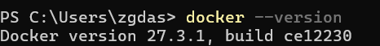
Запустить (-d – в фоновом режиме, -p 80:80 – соденитить 80-ый порт хоста с 80-ым портом контейнера, в конце – образ):
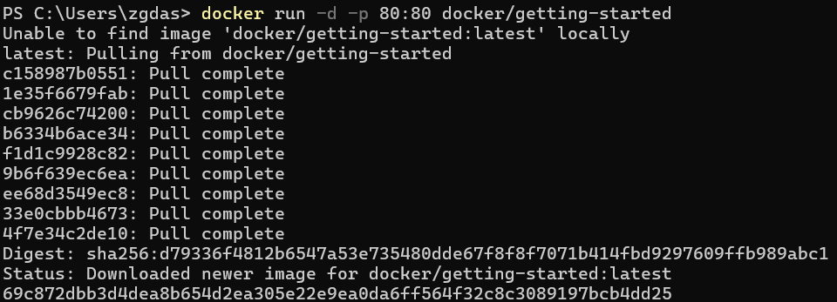
Посмотреть все запущенные контейнеры:
Создать файл:
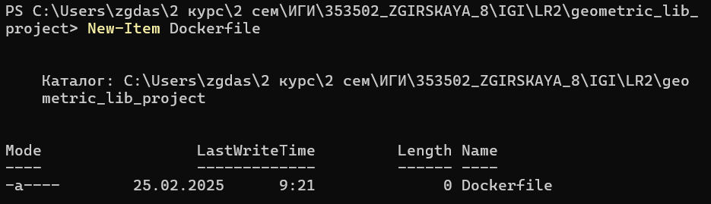
Открыть файл в блокноте:
Собрать образ:
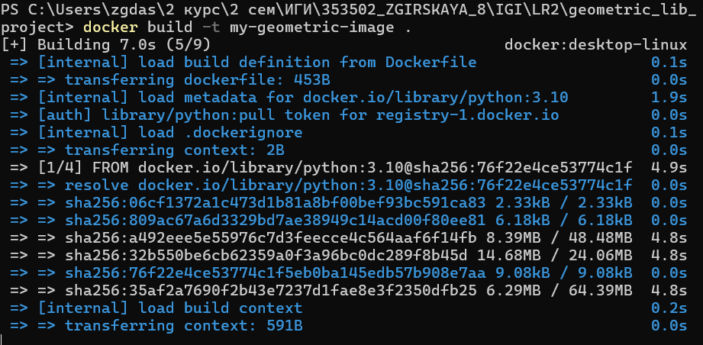
Собрать образ без кэша:
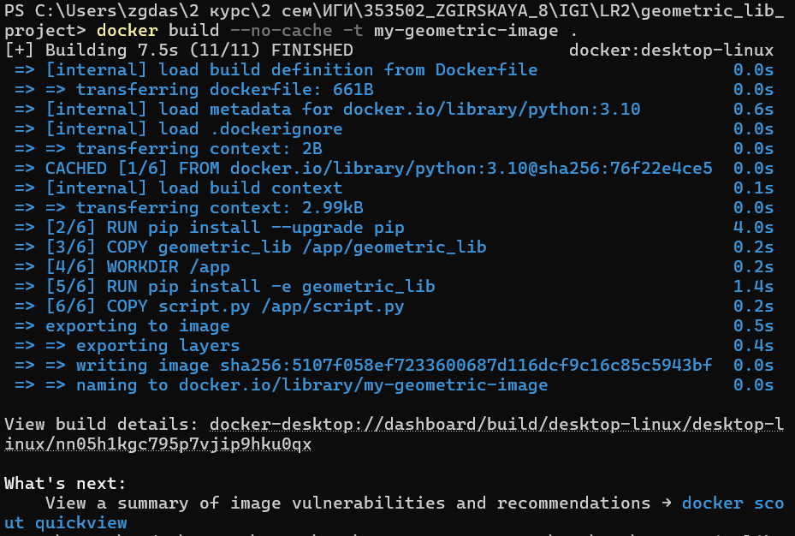
Создать и запустить контейнер:
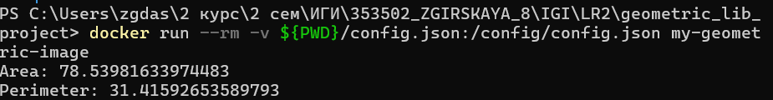
Собрать и запустить контейнер в интерактивном режиме (можно взаимодейтсвовать с ним через терминал) с автоматическим удалением после отработки (--name задает имя контейнера):
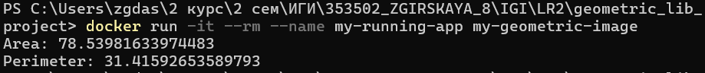
Монтировать том в контейнер:
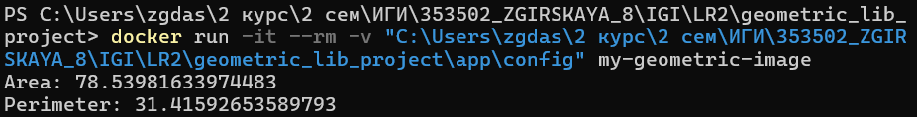
Монтировать том в указанную папку в контейнере:
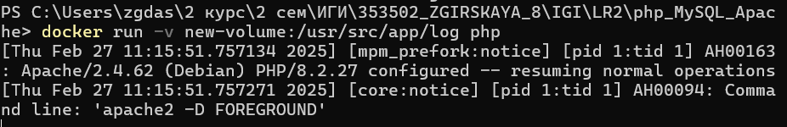
Загрузить образ из DockerHub:
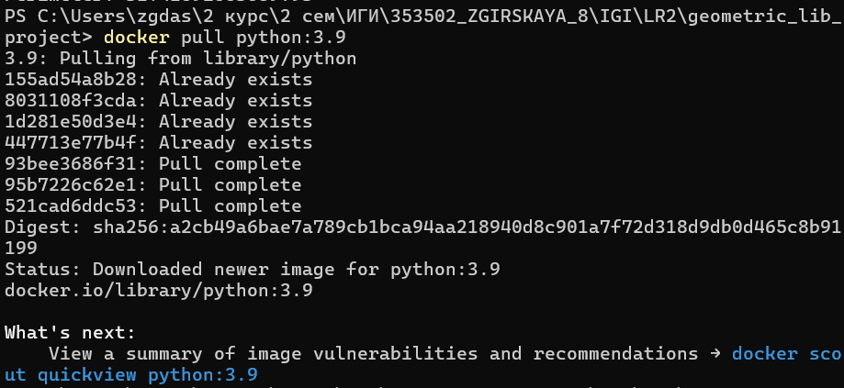
Собрать компоуз:
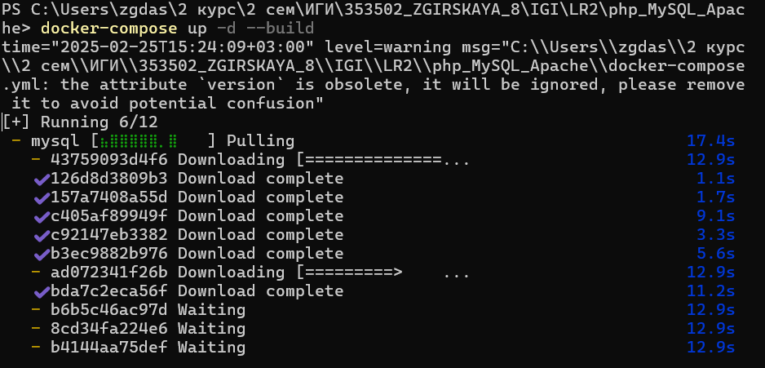
Остановить контейнер:
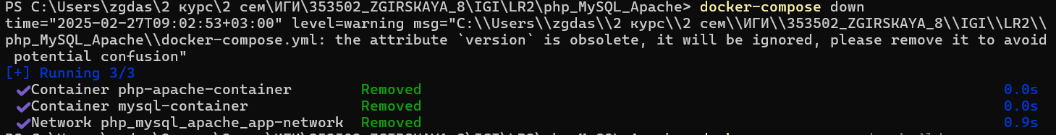
Создать том:
Dockerfile
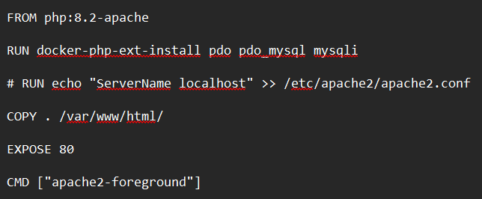
Docker-compose
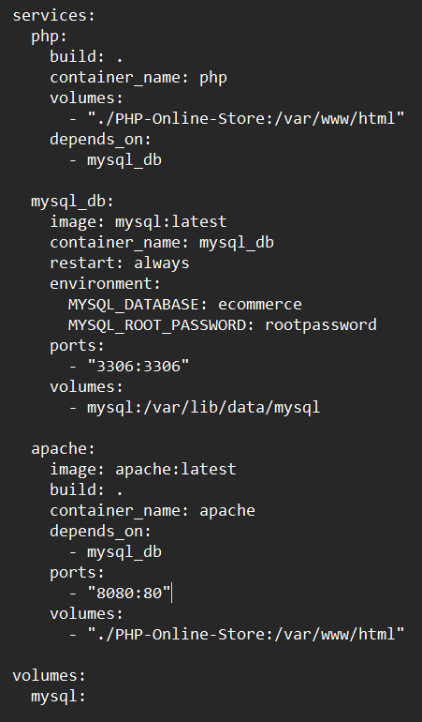
Docker network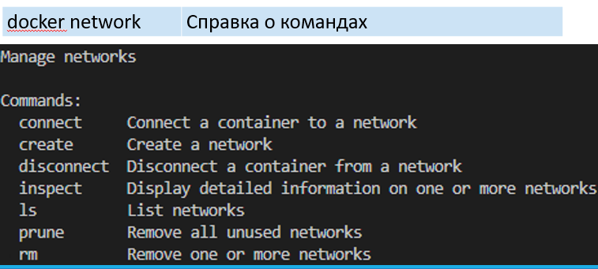
Посмотреть все тома:
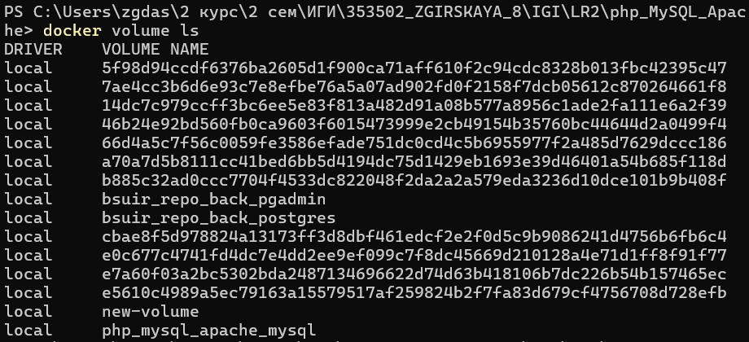
Войти в аккаунт докера:
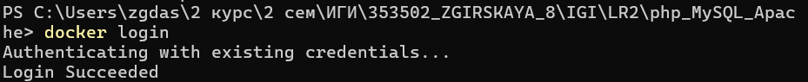
Собрать локальный репозиторий:
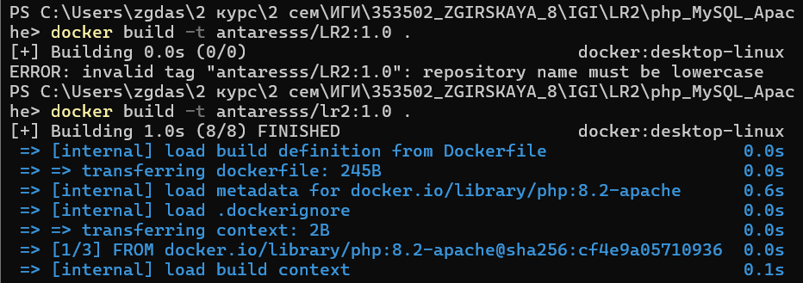
Запушить репозиторий:
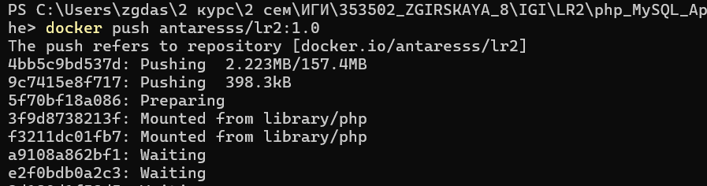
Вывести все сети
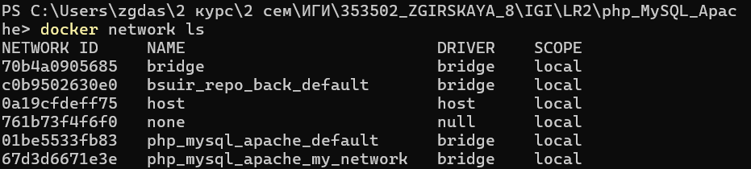
Узнать подробнее про название_сети:
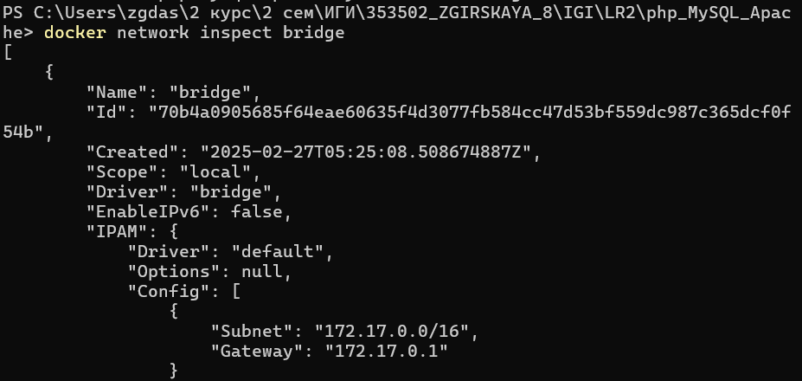
Создать сеть:
Создать и запустить контейнер с именем bridge-geometric-lib в сети new_bridge_network образ my-geometric-image:latest
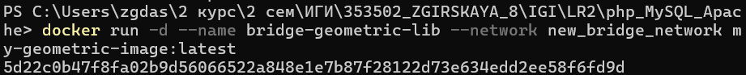
Отсоединить контейнер от сети:
Включить терминал WSL:
Проверить связь контейнера:
Overlay не запускается в обычном режиме, нужен режим swarm
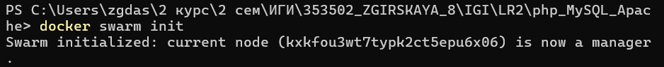
Удалить сеть:
Создать сеть типа host нельзя:
